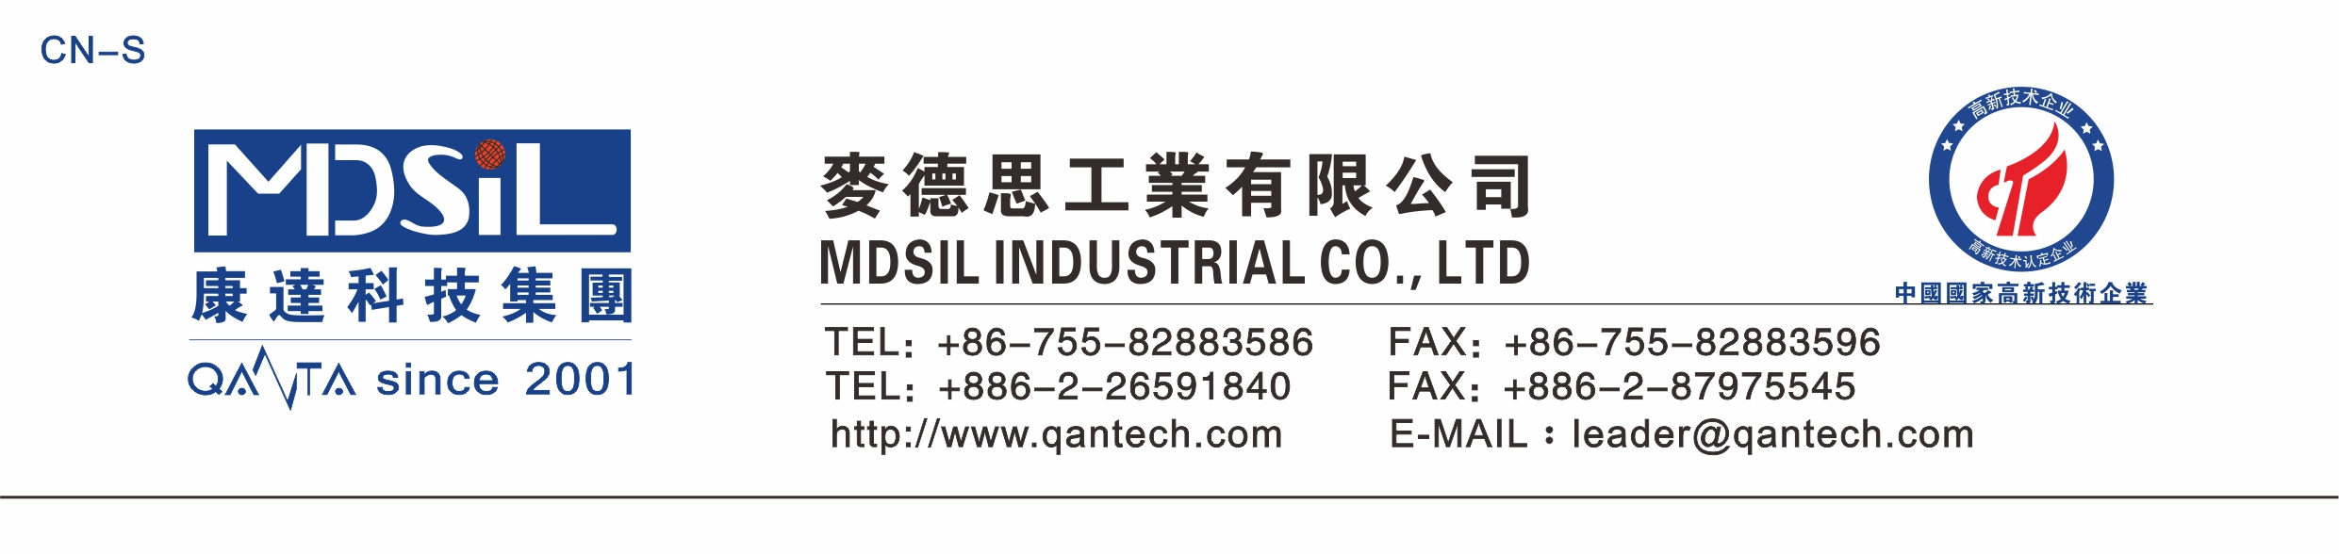
VMQ-709

产品特性
VMQ-709是水玻璃法生产的乙烯基MQ硅树脂。它可以看作是三甲基硅烷基团封端的聚硅酸三维网络结构，含有部分乙氧基和羟基官能团。VMQ-709是一种高纯度白色粉末或甲苯液透明液体，在生产过程中不混入任何挥发杂质。同时它具有均匀的球状颗粒度，细粉含量极低，有优异的流变特性（流动 ）。
产品应用
●用于加成型模具胶，在透明模具胶里添加40%，可以生产高透明高伸长率模具胶。
●在上光领域，能有效增强汽车或家居用品的防水 。
●改善有机硅压敏胶的内聚强度以及调整剥离力。
●透明补强或增粘,在加成体系里能充分提高体系的内聚强度和与基材的粘接性。
产品性能参数
性质 |  | 单位 |  | 数值
外观 |  |  |  | 白色粉末或透明液体
分子量 |  |  |  | 7000±1000
羟基含量 |  | % |  | ≤0.50
粉末堆积密度 |  | g/cm³ |  | 0.25
平均颗粒度 |  | μm |  | 100
M/Q比值 |  |  |  | 0.60∽0.80
乙烯基含量 |  | % |  | 2.5∽3.0
溶解性
羟基硅油 |  |  | ●
甲基硅油 |  |  | ●
乙烯基硅油 |  |  | ●
白油 |  |  | ○
蓖麻油 |  |  | ○
石蜡 52 |  |  | ○
PE蜡 |  |  | ○
异丙醇 |  |  | ●
乙醇 |  |  | ●

水 | ○
甲苯 | ●
甘油 | ○
丙二醇 | ○
乙酸乙酯 | ●
C9-C13异链烷烃 | ●
储存条件
包装：粉末型、甲苯液(75%)、硅油分散体(1：1)。
规格：20kg/箱或25kg/桶
储藏：保存于干燥、通风、阴凉处
保质期：12个月
备注
1） 该产品只作为工业品使用，存储时请远离儿童。
2） 本技术资料中所涉及的技术数据为产品实验室标准检测时的典型值，不作为产品验收数据，仅供参考。
3） 由于客户使用时的条件如材料表面状况，固化条件等不同，实际性能数据存在差异属于正常现象。
4）建议客户在使用前与技术支持人员取得联系，在确保满足客户需求的前提下使用。产品的安全性资料请参阅本产品 MSDS。

